- 数据源是SQL时WIDTH加载失败 LOADING 还原mysql 可以正常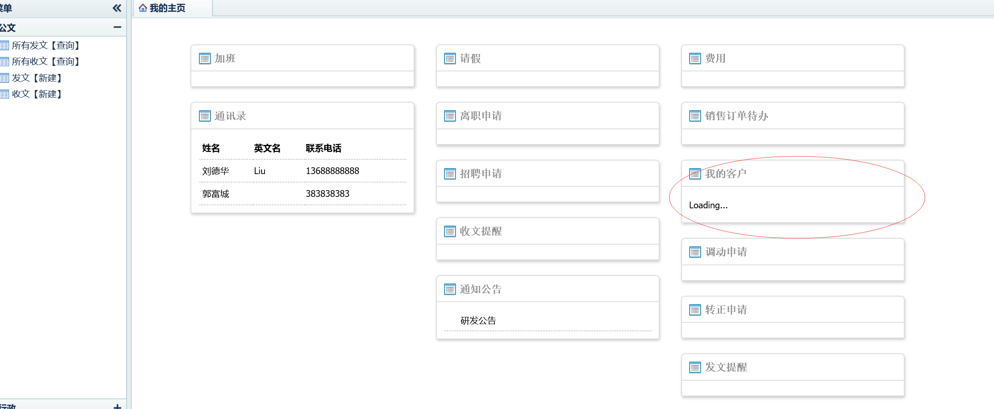
- 手机的图标 出差申请的标题是NULL 不知如何处理？
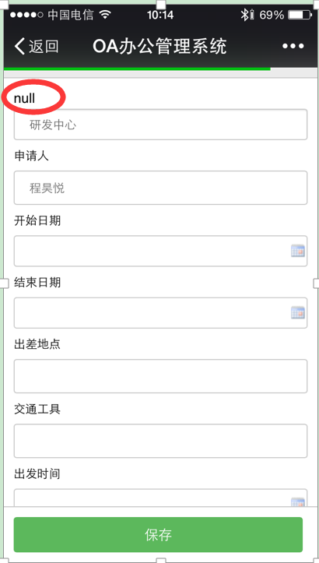
- 选择SQL 同步表结构没有反应，但是测试数据库连接成功！
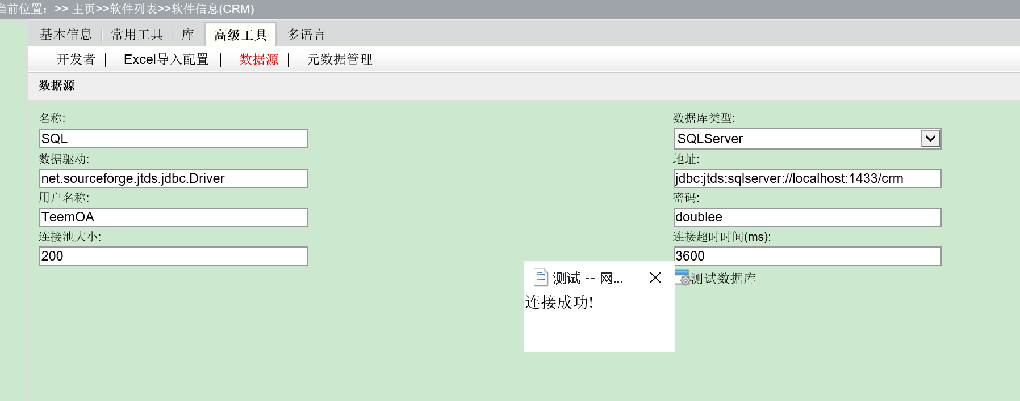

- 在线调查管理 无法显示
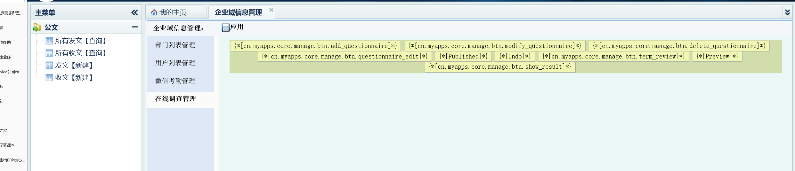

- 启用了微信考勤，下班地点要求在附近，上班地点无要求？
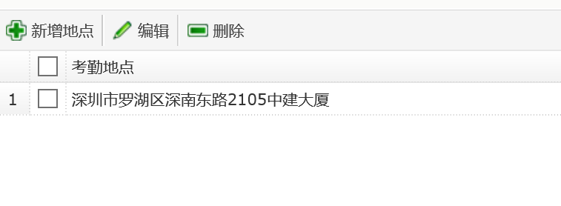
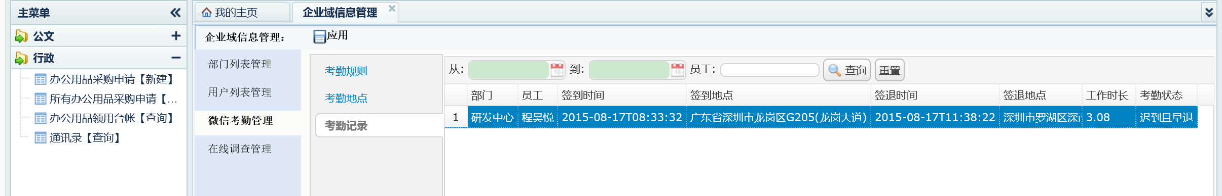
- 我的工作里经办未完 LOADING…..


